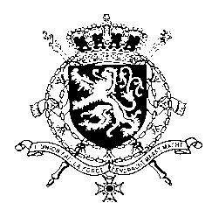
Représentation permanente de la Belgique auprès des Nations Unies et auprès des institutions spécialisées à Genève

WG UPR – Benin
Belgian intervention
10 novembre 2017

Monsieur le Président,

Nous remercions la délégation béninoise pour sa présentation et lui souhaitons plein succès pour ce 3e Examen Périodique Universel.
La Belgique se félicite de l’adoption du Code de l’enfant en 2015. La Belgique salue le cadre juridique assez complet dont dispose le Bénin en matière de lutte contre l’impunité et de respect des droits des femmes. Toutefois, elle note le manque d’impact significatif de ce cadre sur la situation des femmes.
Dans ce contexte, la Belgique souhaite faire des recommandations dans les domaines des droits des enfants et des femmes:
R1. D’assurer la mise en œuvre efficace du Code de l’enfant en vue de protéger les droits de ce groupe vulnérable.
R2. D’enquêter sur les cas de pratiques préjudiciables aux enfants, d’assurer que leurs auteurs soient poursuivis et de soustraire les enfants aux milieux dans lesquels ces pratiques se déroulaient.
R3. D’intensifier les efforts pour diffuser des informations sur l’existence de nouvelles dispositions législatives relatives à la prévention et à l’interdiction de la violence à l’égard des femmes, et de faire en sorte que les femmes soient dûment informées de toutes les voies judiciaires à leur disposition.

